INTELIGENCIA ARTIFICIAL

CARRO EN ARDUINO

JAIRO SALAZAR

CRISTIAN CHIVATA

CRISTIAN RESTREPO

PROFESOR:

CARLOS LONDOÑO

CORPORACION DE ESTUDIOS TECOLOGICOS DEL NORTE DEL VALLE

TECNOLOGIA EN SISTEMA DE INFORMACION

CARTAGO 14 DE MAYO 2018

**CODIGO DE CARRO EN ARDUINO**

#include <Servo.h> // Incluye la libreria Servo

Servo servo1; // Crea el objeto servo1 con las caracteristicas de Servo

int izqA = 5;

int izqB = 6;

int derA = 9;

int derB = 10;

int vel = 255; // Velocidad de los motores (0-255)

int estado = 'c'; // inicia detenido

int pecho = 2; // define el pin 2 como (pecho) para el Ultrasonido

int ptrig = 3; // define el pin 3 como (ptrig) para el Ultrasonido

int duracion, distancia; // para Calcular distacia

void setup() {

Serial.begin(9600); // inicia el puerto serial para comunicacion con el Bluetooth

pinMode(derA, OUTPUT);

pinMode(derB, OUTPUT);

pinMode(izqA, OUTPUT);

pinMode(izqB, OUTPUT);

pinMode(pecho, INPUT); // define el pin 2 como entrada (pecho)

pinMode(ptrig,OUTPUT); // define el pin 3 como salida (ptrig)

pinMode(13,OUTPUT);

servo1.attach(11,660,1400); // Asocia el servo1 al pin 11, define el min y max del ancho del pulso

// eso depende del fabricante del servo

}

void loop() {

if(Serial.available()>0){ // lee el bluetooth y almacena en estado

estado = Serial.read();

}

if(estado=='a'){ // Boton desplazar al Frente

analogWrite(derB, 0);

analogWrite(izqB, 0);

analogWrite(derA, vel);

analogWrite(izqA, vel);

}

if(estado=='b'){ // Boton IZQ

analogWrite(derB, 0);

analogWrite(izqB, 0);

analogWrite(derA, 0);

analogWrite(izqA, vel);

}

if(estado=='c'){ // Boton Parar

analogWrite(derB, 0);

analogWrite(izqB, 0);

analogWrite(derA, 0);

analogWrite(izqA, 0);

}

if(estado=='d'){ // Boton DER

analogWrite(derB, 0);

analogWrite(izqB, 0);

analogWrite(izqA, 0);

analogWrite(derA, vel);

}

if(estado=='e'){ // Boton Reversa

analogWrite(derA, 0);

analogWrite(izqA, 0);

analogWrite(derB, vel);

analogWrite(izqB, vel);

}

if (estado =='f'){ // Boton ON, se mueve sensando distancia

digitalWrite(ptrig, HIGH); // genera el pulso de trigger por 10us

delay(0.01);

digitalWrite(ptrig, LOW);

duracion = pulseIn(pecho, HIGH); // Lee el tiempo del Echo

distancia = (duracion/2) / 29; // calcula la distancia en centimetros

delay(10);

if (distancia <= 15 && distancia >=2){ // si la distancia es menor de 15cm

digitalWrite(13,HIGH); // Enciende LED

analogWrite(derB, 0); // Parar los motores por 200 mili segundos

analogWrite(izqB, 0);

analogWrite(derA, 0);

analogWrite(izqA, 0);

delay (200);

analogWrite(derB, vel); // Reversa durante 500 mili segundos

analogWrite(izqB, vel);

delay(500);

analogWrite(derB, 0); // Girar durante 1100 milisegundos

analogWrite(izqB, 0);

analogWrite(derA, 0);

analogWrite(izqA, vel);

delay(600);

digitalWrite(13,LOW);

}

else{ // Si no hay obstaculos se desplaza al frente

analogWrite(derB, 0);

analogWrite(izqB, 0);

analogWrite(derA, vel);

analogWrite(izqA, vel);

}

}

if(estado=='g'){ // Boton SER, activa el Servomotor

servo1.write(30); // Gira el servo a 30 grados

delay(1000); // Espera 1000 mili segundos a que el servo llegue a la posicion

servo1.write(90); // Gira el servo a 90 grados

delay(700); // Espera 700 mili segundos a que el servo llegue a la posicion

servo1.write(150); //Gira el servo a 150 grados

delay(700);

}

if(estado=='h'){ //Programacion de los botones 13-10-9-6-5

digitalWrite(13,1);

}

if(estado=='m'){

digitalWrite(13,0);

}

if(estado=='i'){

digitalWrite(derB,1);

}

if(estado=='n'){

digitalWrite(derB,0);

}

if(estado=='j'){

digitalWrite(derA,1);

}

if(estado=='o'){

digitalWrite(derA,0);

}

if(estado=='k'){

digitalWrite(izqB,1);

}

if(estado=='p'){

digitalWrite(izqB,0);

}

if(estado=='l'){

digitalWrite(izqA,1);

}

if(estado=='q'){

digitalWrite(izqA,0);

}

}

**EVIDENCIAS**

Video de la función del carro

<https://www.youtube.com/watch?v=QeE6ChhHpYo&feature=em-share_video_user>

Paso a paso de el ensamblado y la configuración de un carro con Arduino.

Chasis del carro

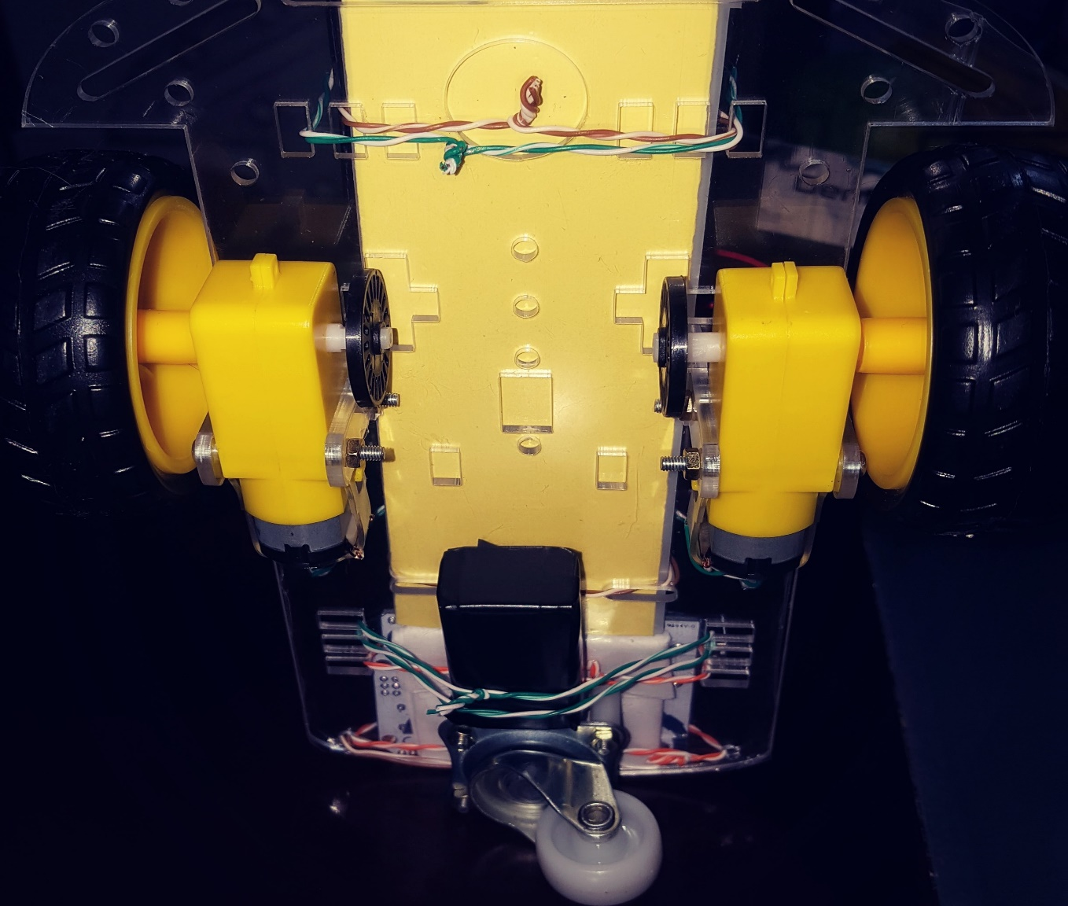

Puente H

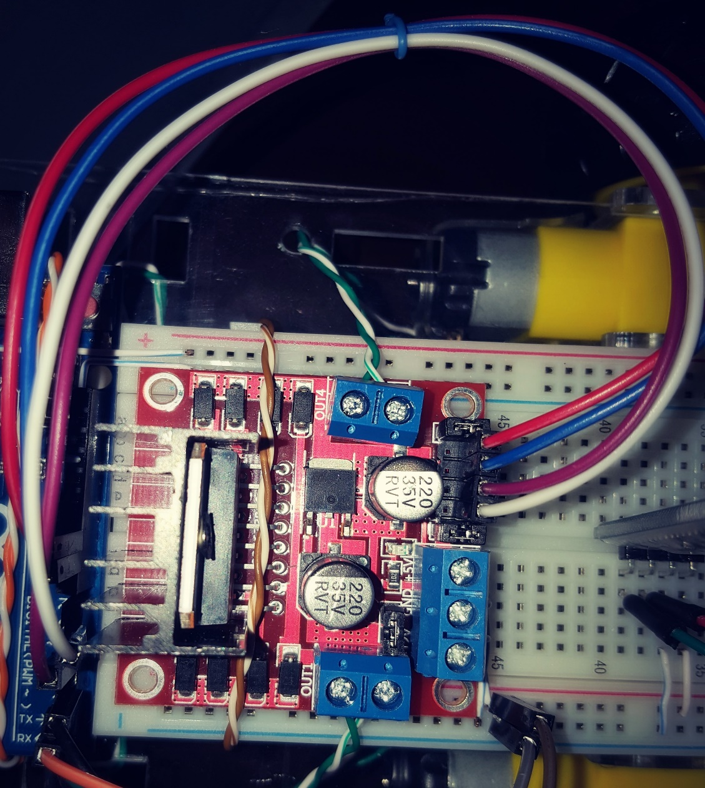

Se conectan los dos motores a lado y lado del puente H.

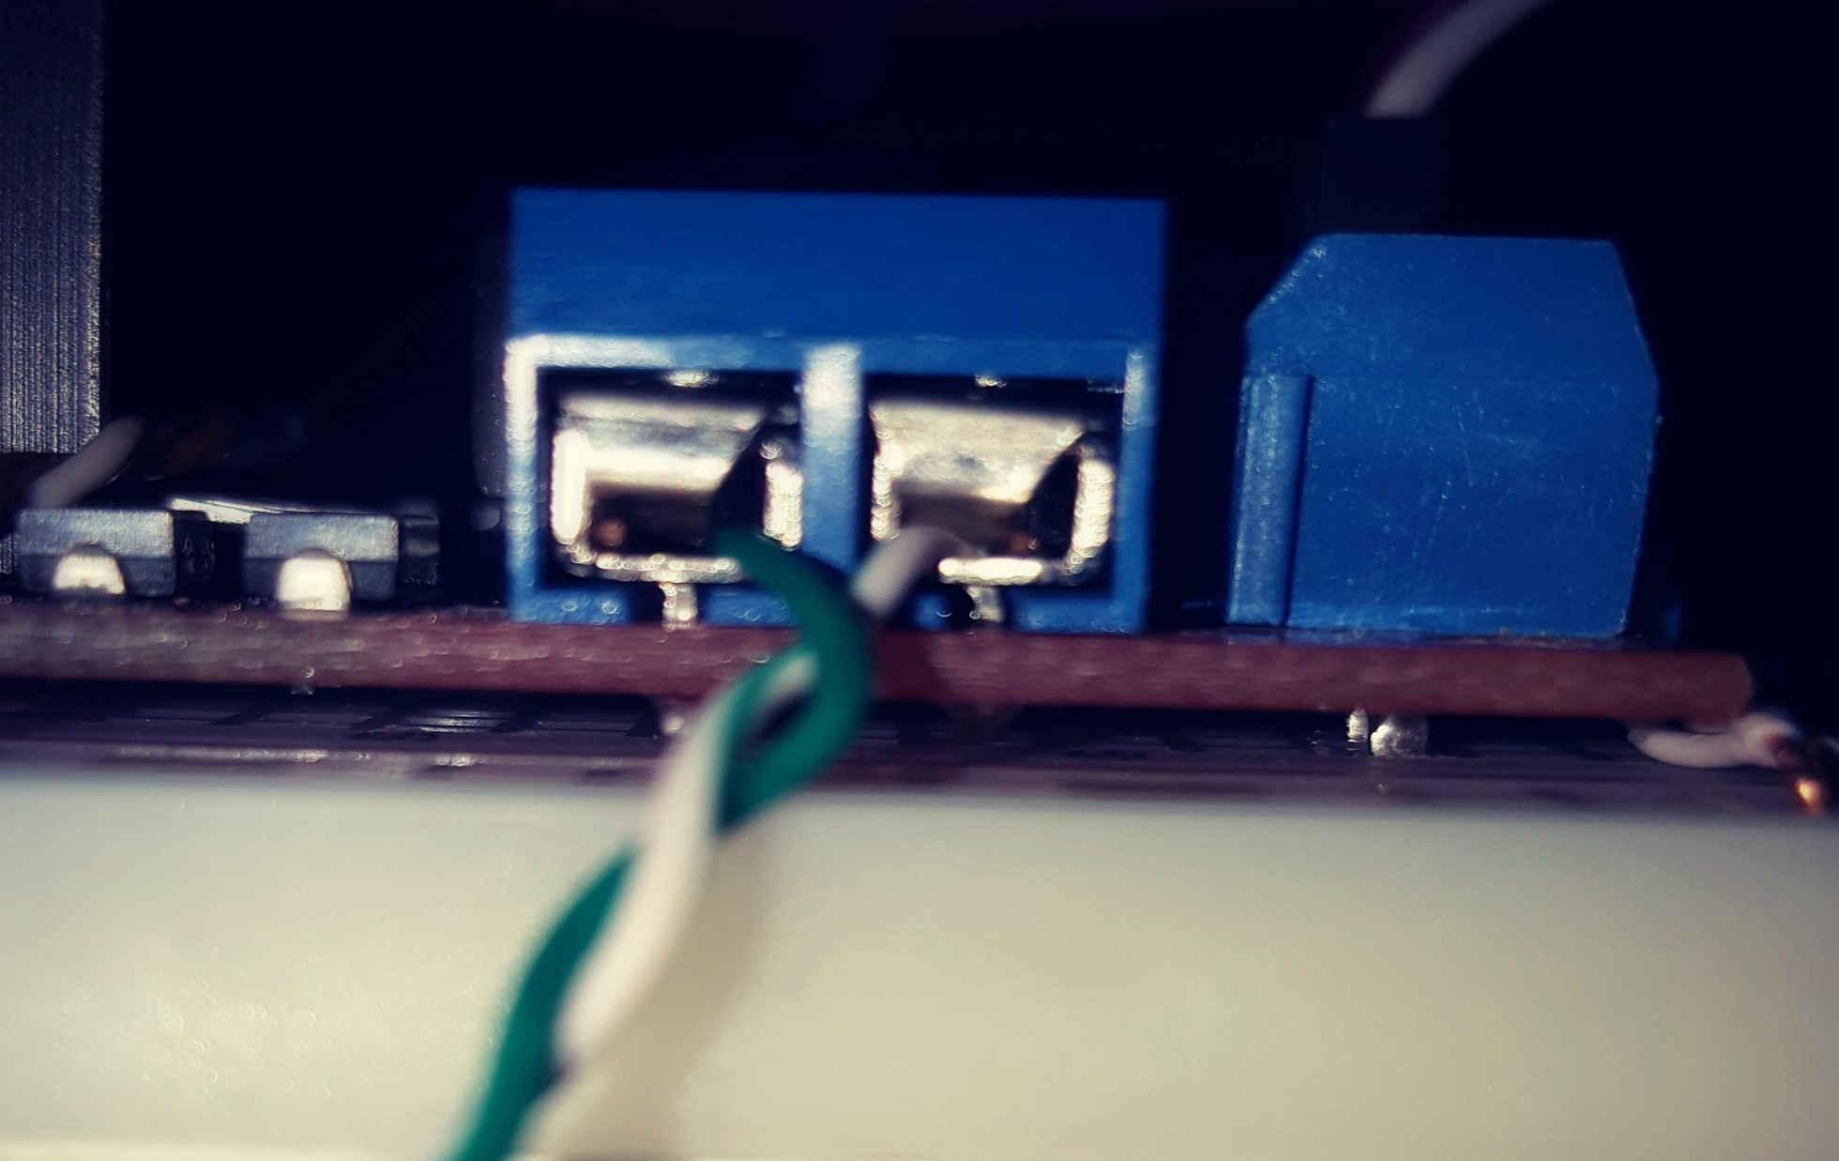

Conectamos puerto GND del puente H al pin GND de la protoboard.

Conectamos puerto 12V del puente H al pin 5V de la protoboard.

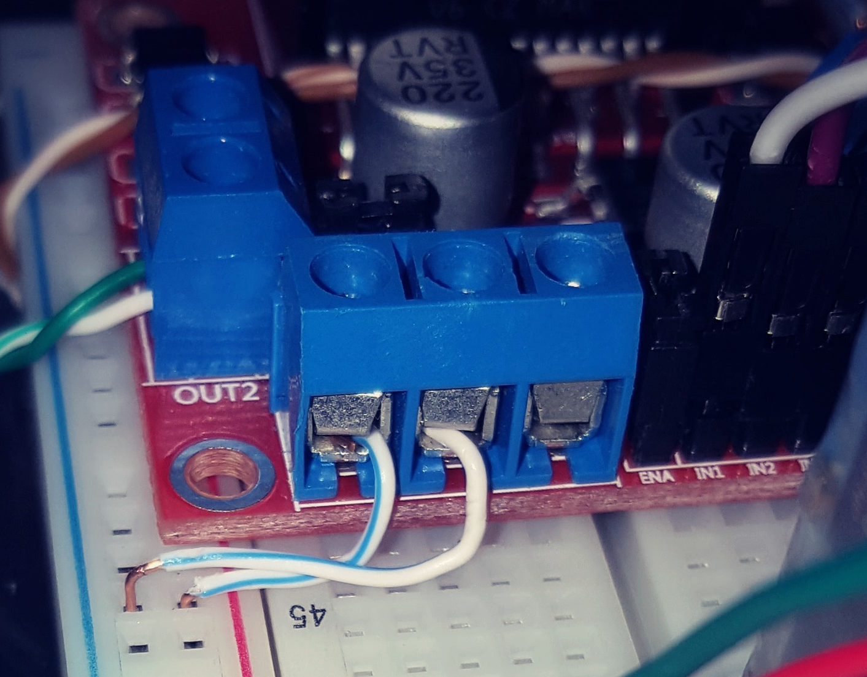

Conectamos el puerto IN1 del puente H al pin 6 del Arduino Uno

Conectamos el puerto IN2 del puente H al pin 5 del Arduino Uno

Conectamos el puerto IN3 del puente H al pin 9 del Arduino Uno

Conectamos el puerto IN4 del puente H al pin 10 del Arduino Uno

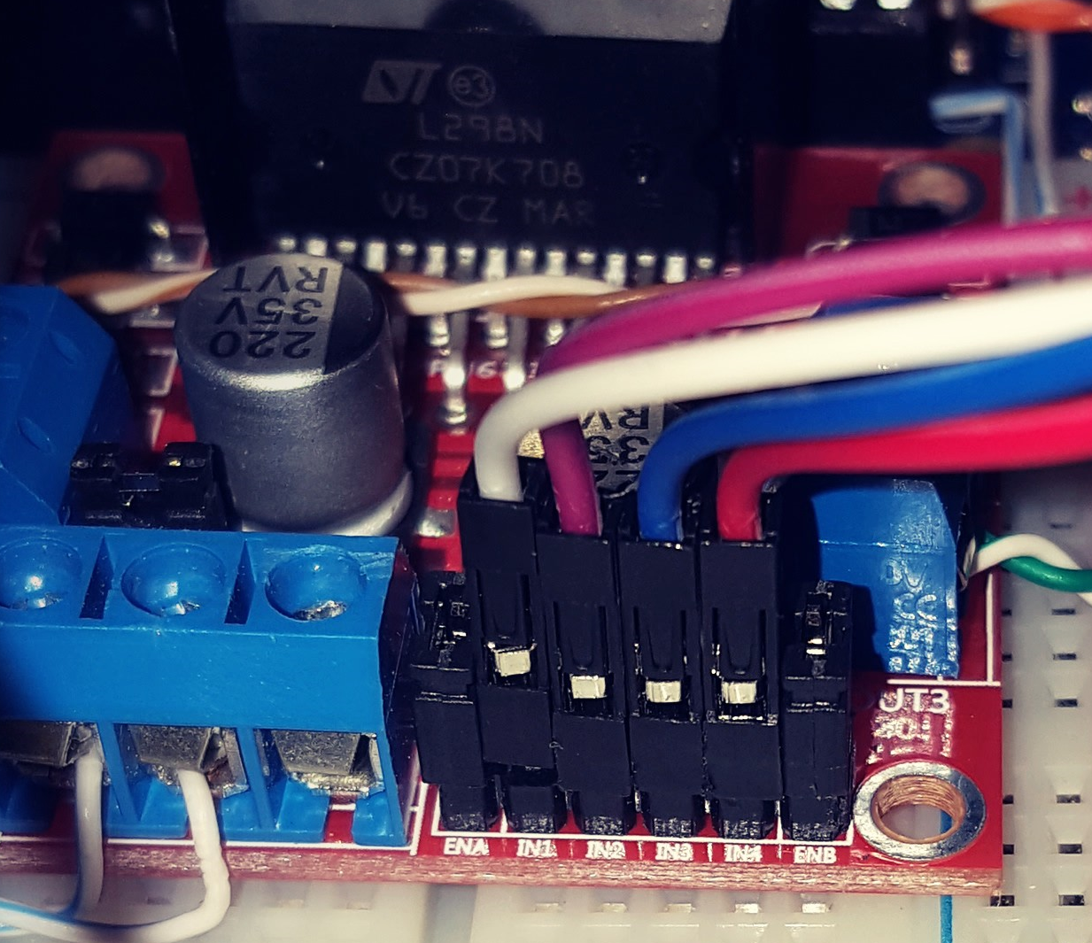

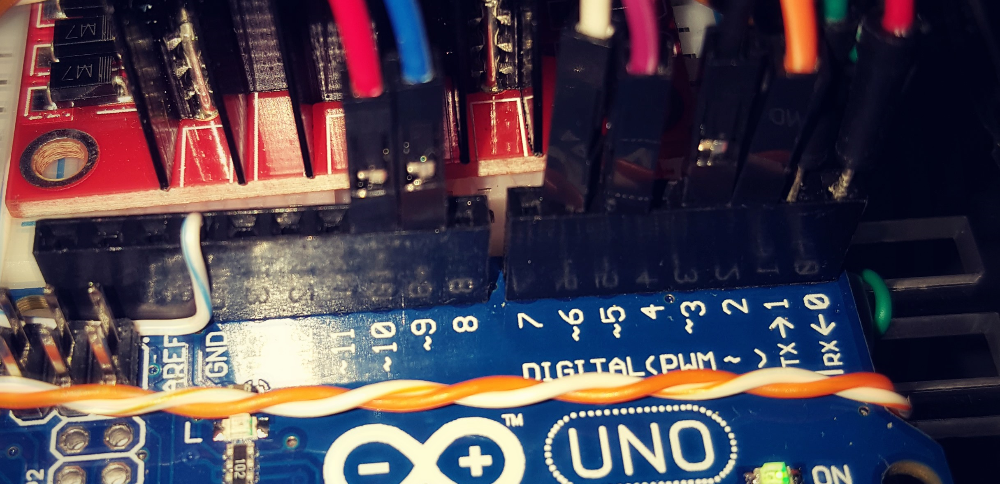

Placa de Arduino Uno

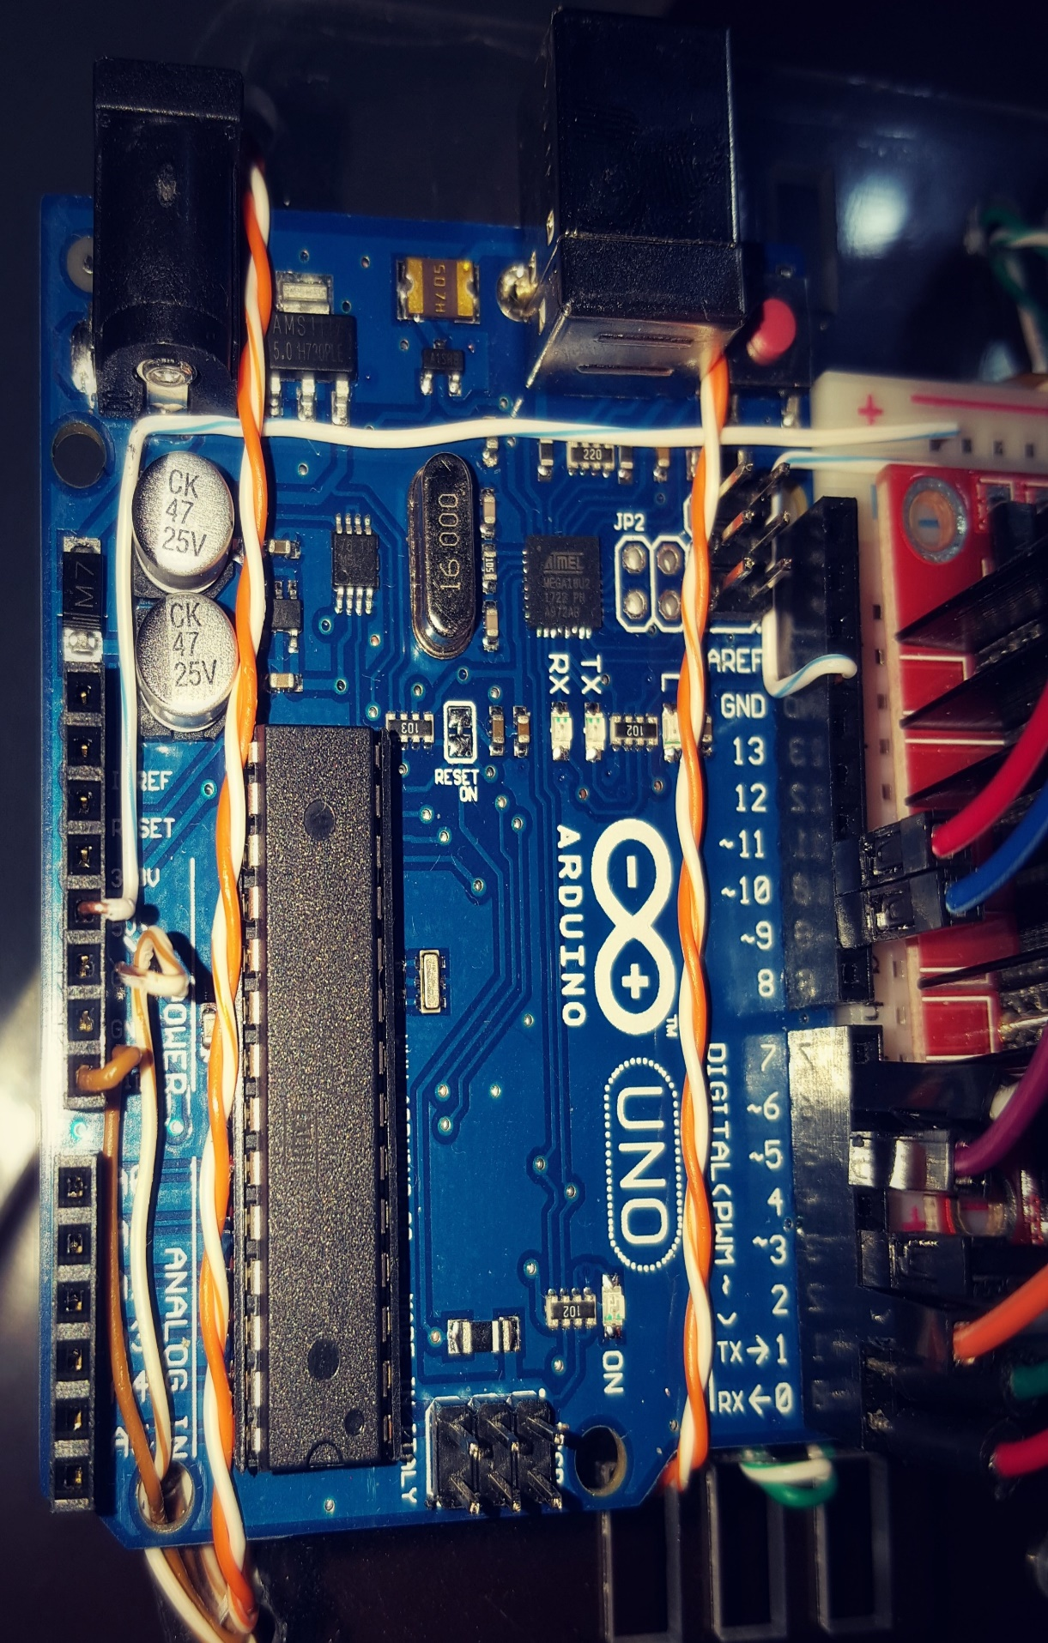

Conectamos el puerto 5V del Arduino Uno al puerto positivo horizontal de la protoboard.

Conectamos el puerto GND del Arduino Uno al puerto negativo horizontal de la protoboard.

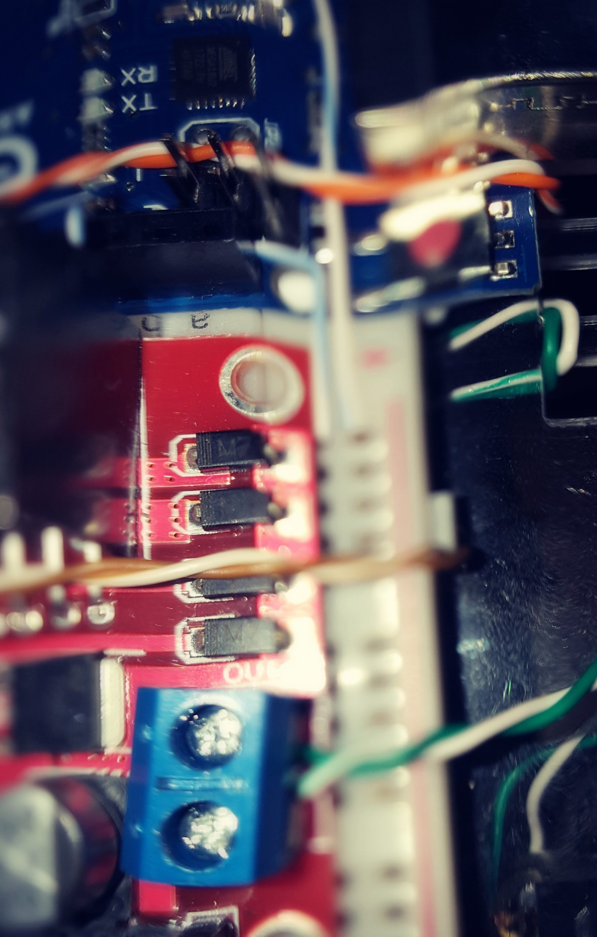

Conectamos el puerto GND del Arduino Uno a la pila de 9V.

Conectamos el puerto V1n del Arduino Uno a la pila de 9V.

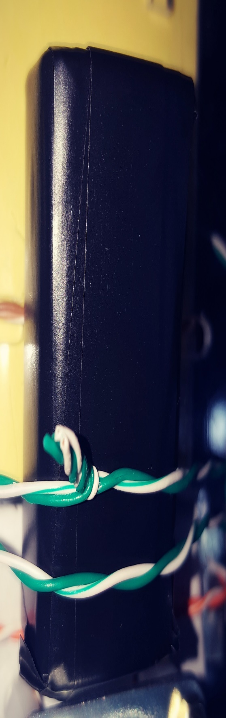

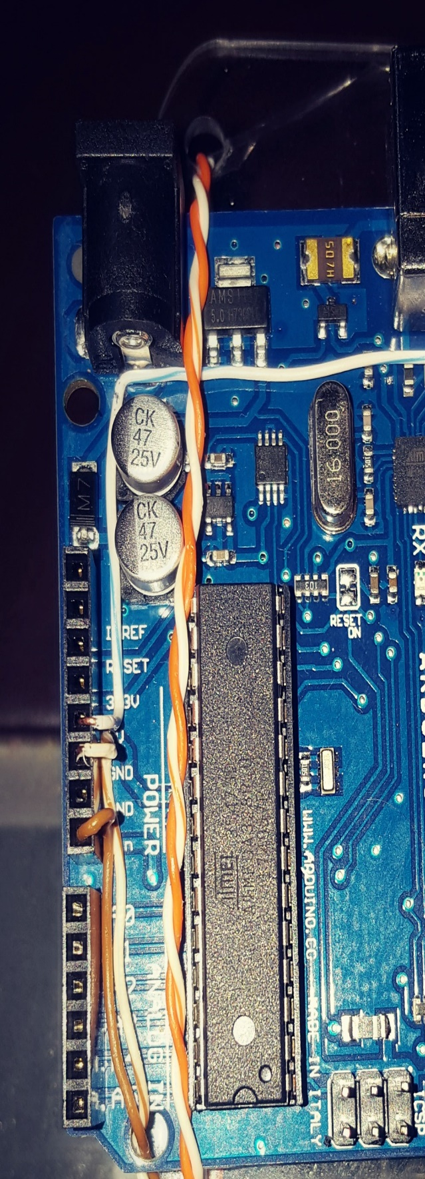

Bluetooth

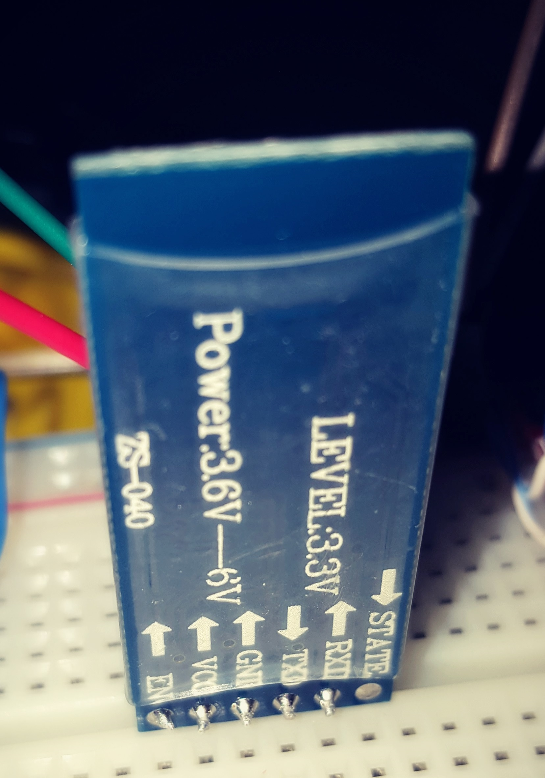

Conestamos el puerto VCC del Bluetooth al puerto 5V horizontal de la protoboard.

Conectamos el puerto GND del bluetooth al puerto GND horizontal de la protoboard.

Conestamos el puerto TXD del Bluetooth al puerto RX -> 0 del Arduino Uno.

Conectamos el puerto RXD del bluetooth al puerto TX -> 1 del Arduino Uno.

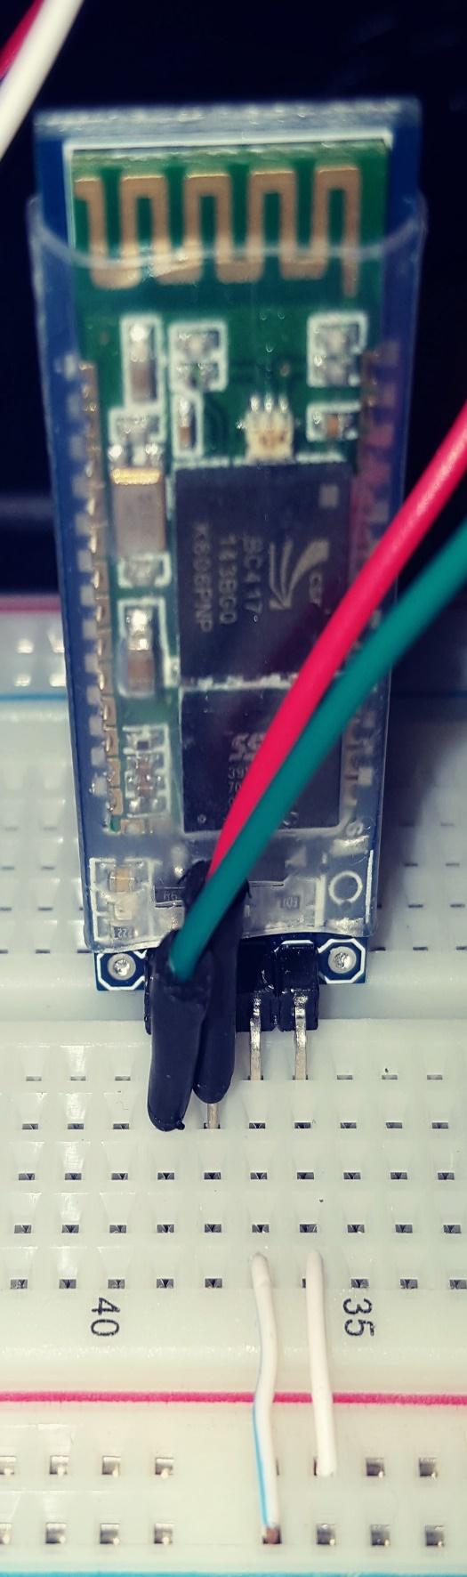

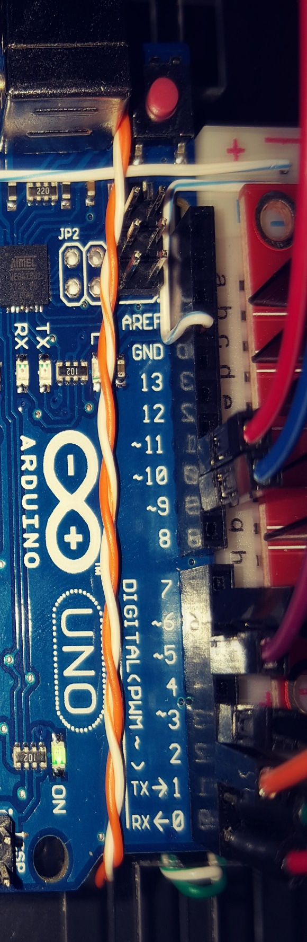

Ultrasonido

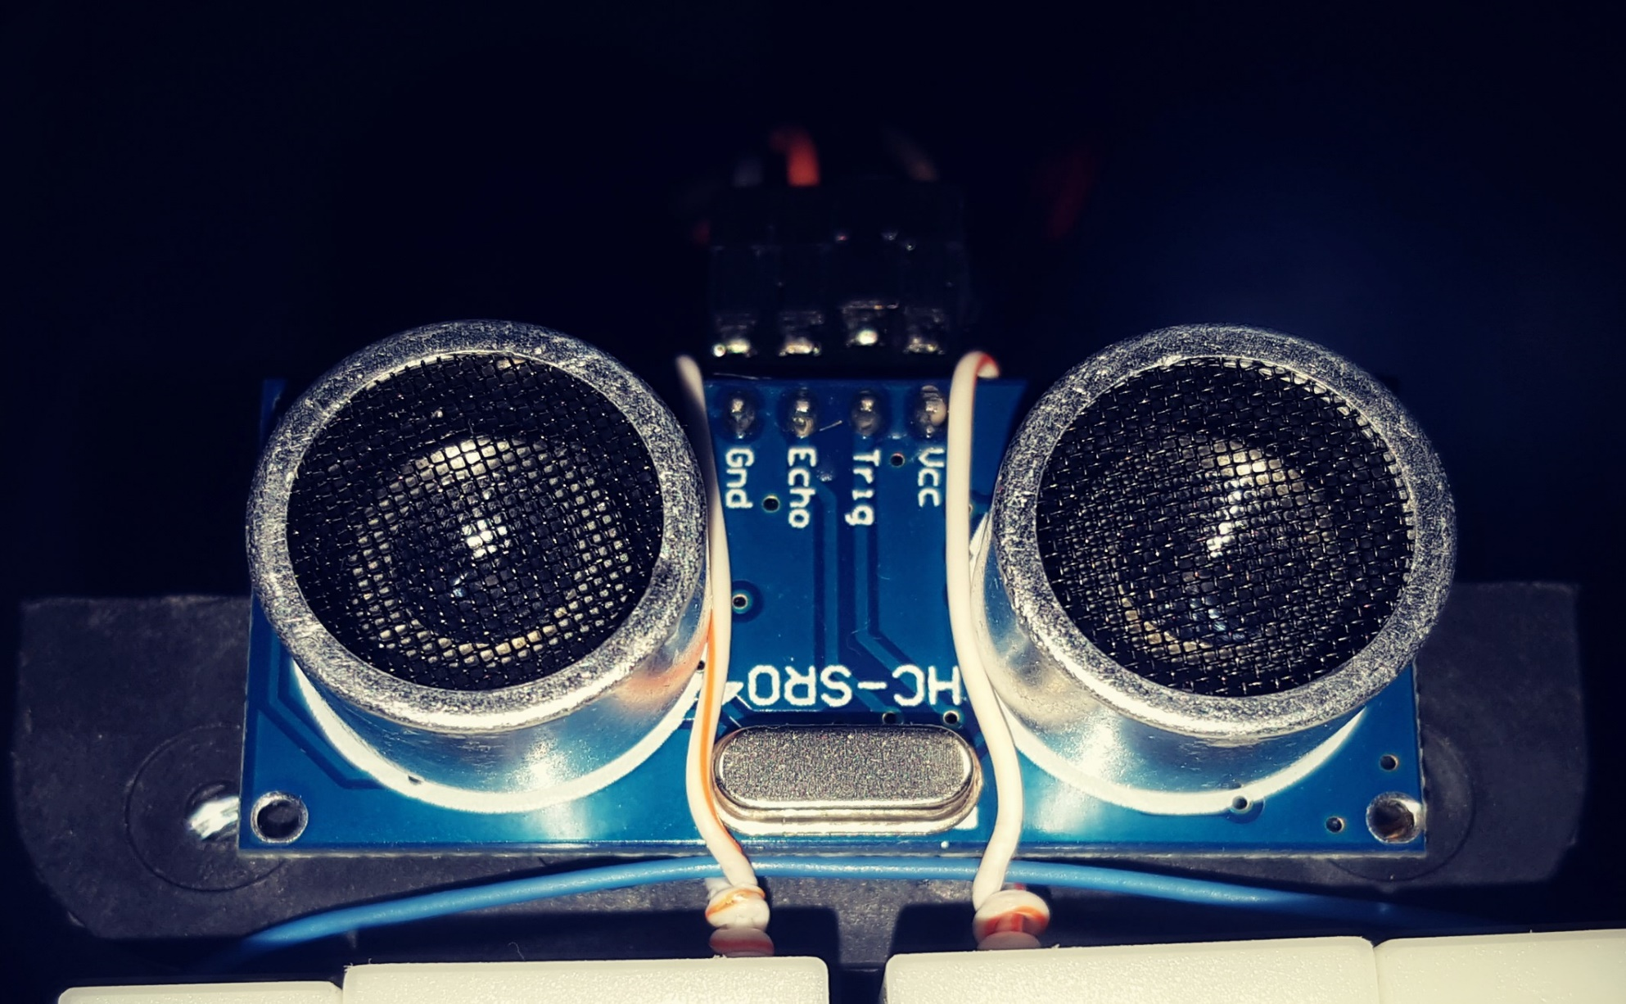

Conestamos el puerto VCC del Ultrasonido al puerto 5V horizontal de la protoboard.

Conectamos el puerto GND del Ultrasonido al puerto GND horizontal de la protoboard.

Conestamos el puerto Trig del Ultrasonido al pin 3 del Arduino Uno.

Conectamos el puerto Echo del Ultrasonido al pin 2 del Arduino Uno.

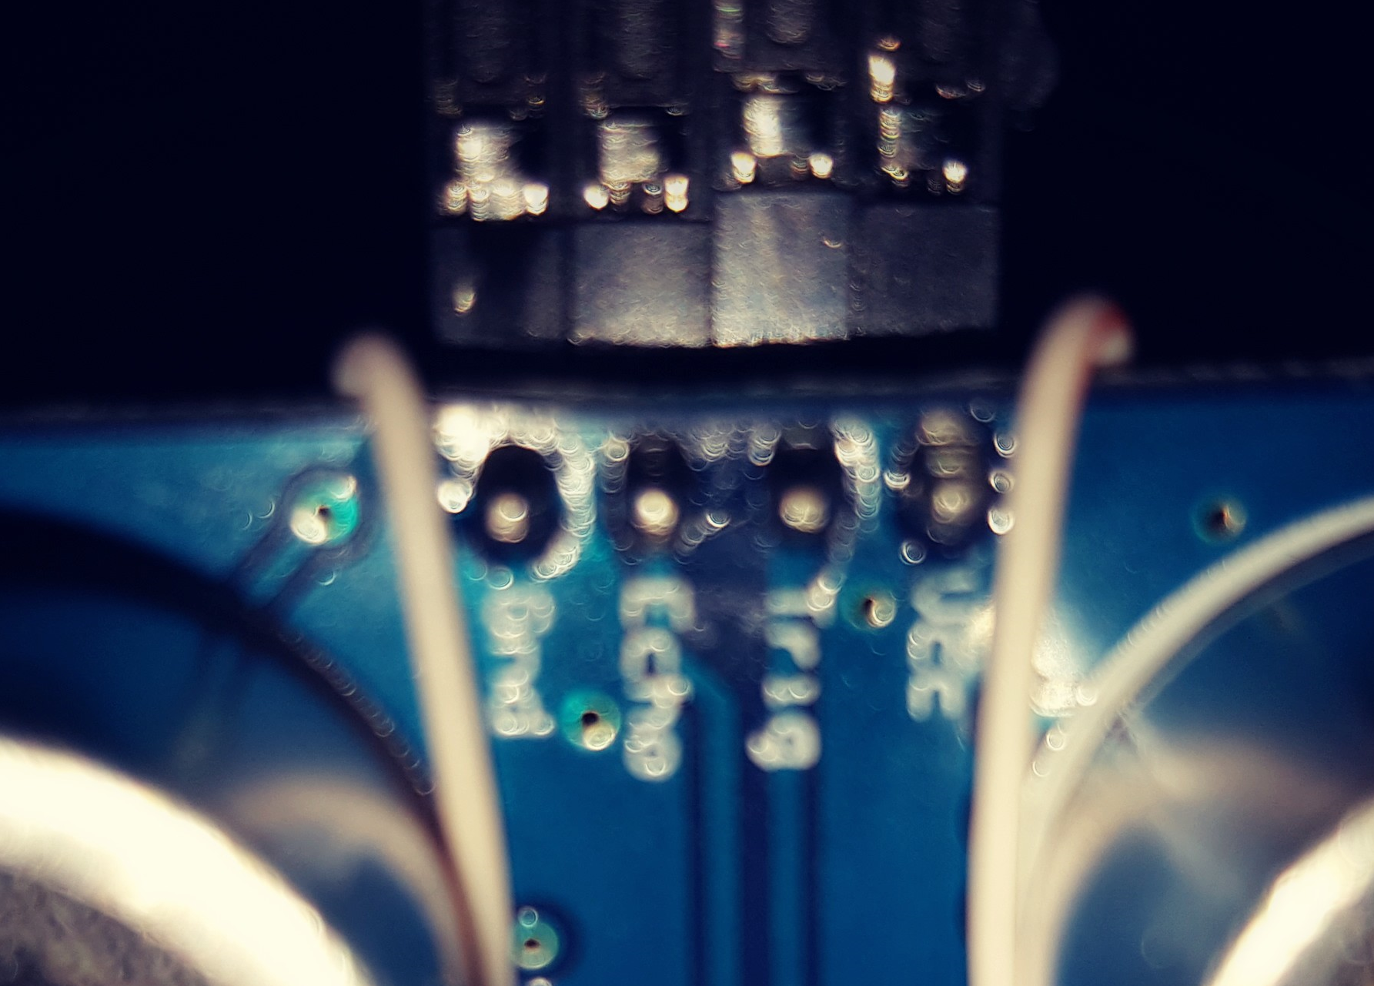

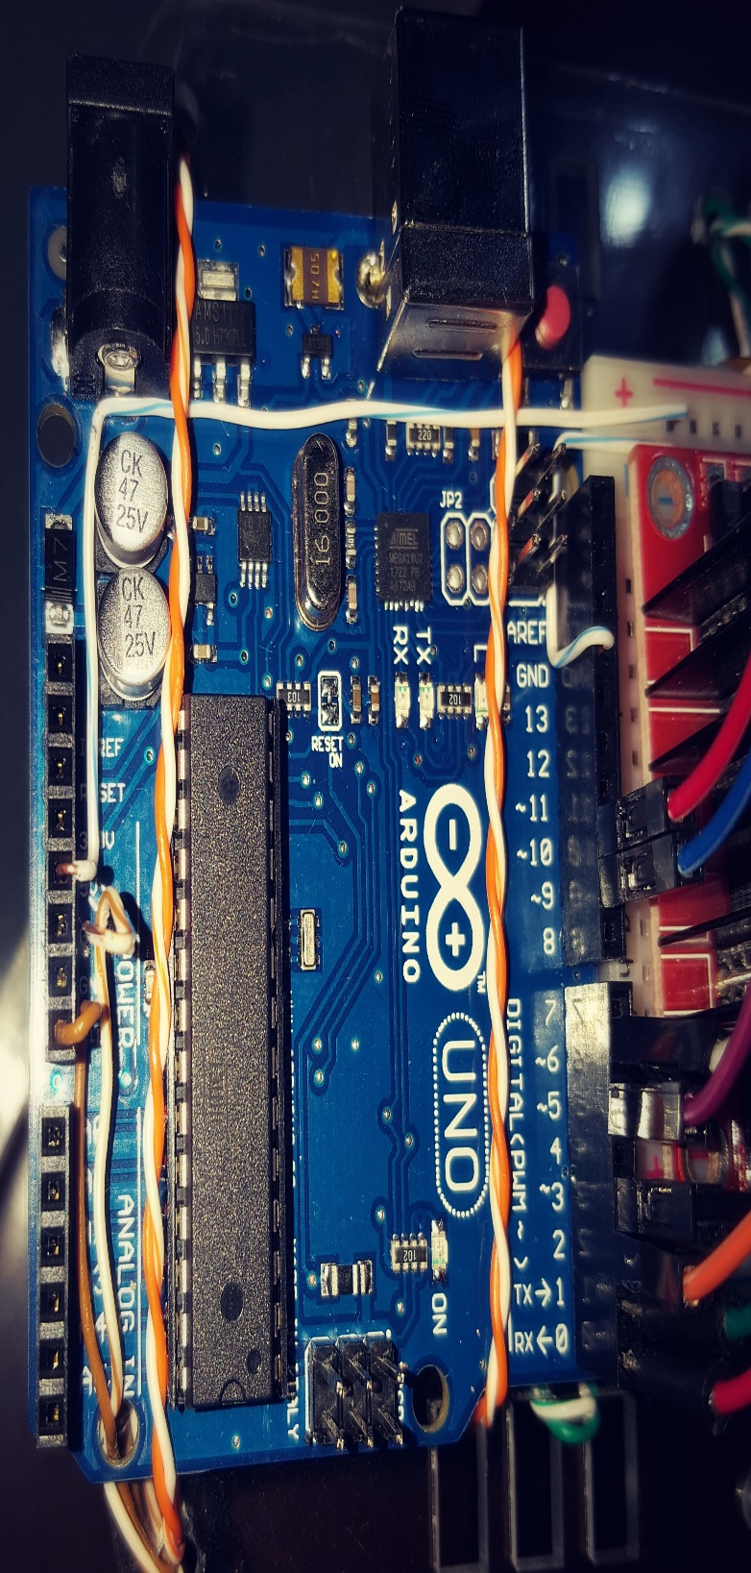

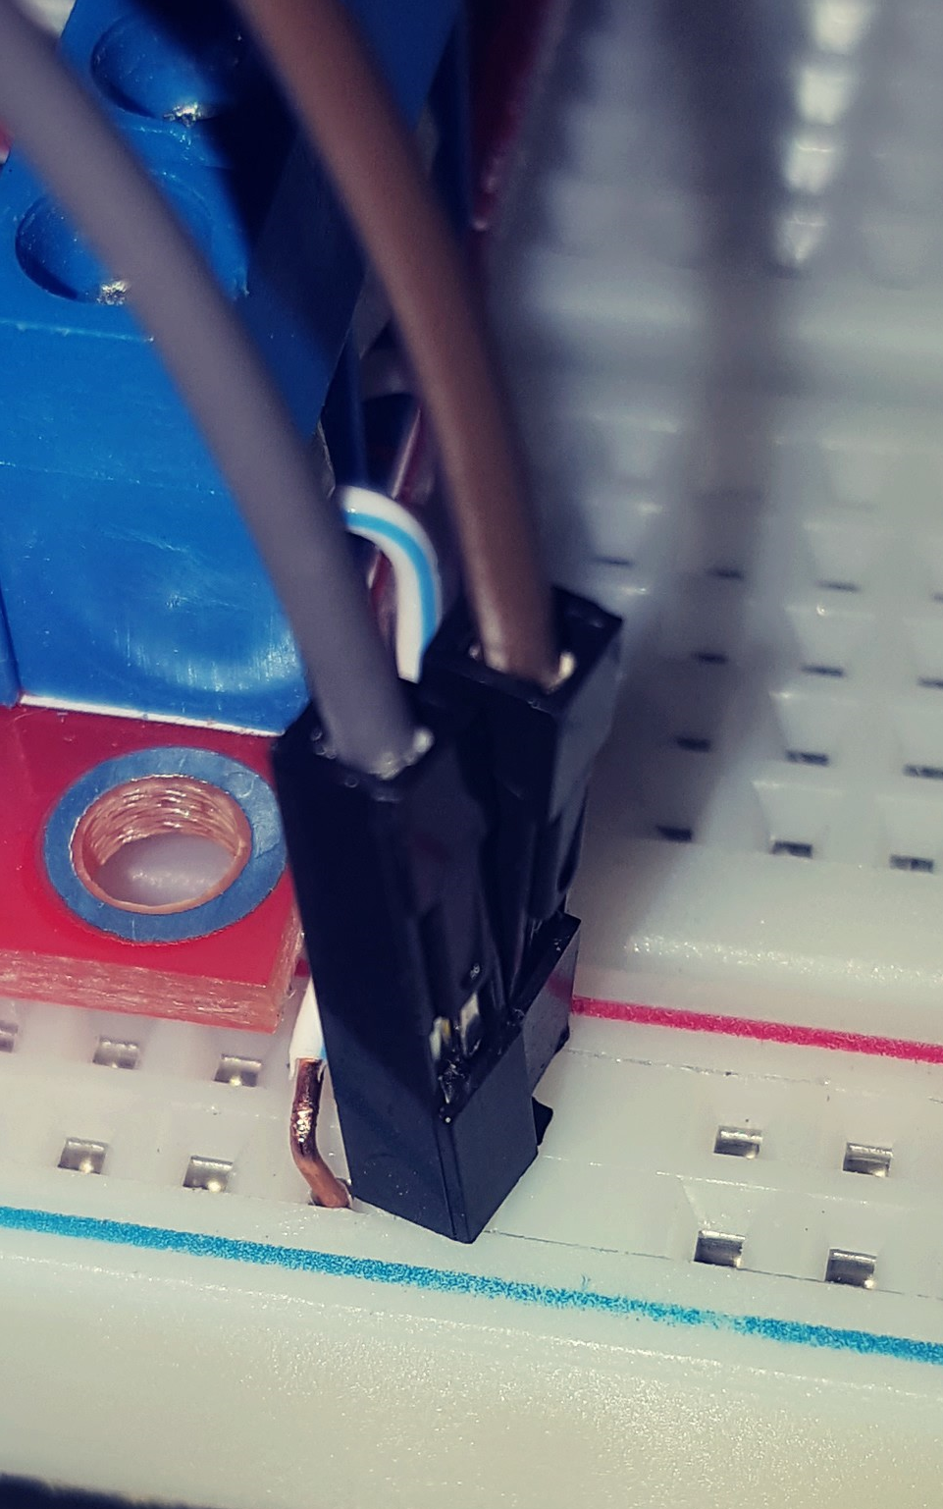

Base para baterias de 4 Pilas AAA

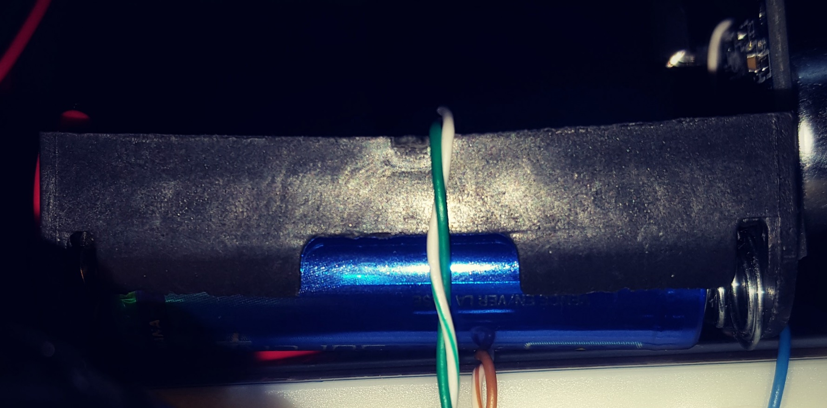

Conectamos polo positivo de la base de batería AAA al punto 5V horizontal de la protoboard.

Conectamos polo negativo de la base de batería AAA al punto GND horizontal de la protoboard.

